ПРОЕКТ
СОБРАНИЕ ДЕПУТАТОВ
Денисовского сельского поселения
Ремонтненского района Ростовской области

РЕШЕНИЕ № 00

00.00.2018г п. Денисовский

Об определении границ прилегающих
территорий к организациям и (или) объектам,
на которых не допускается розничная продажа
алкогольной продукции на территории
Денисовского сельского поселения.

В соответствии с пунктом 2 и пунктом 4 статьи 16 Федерального закона от 22.11.1995 № 171-ФЗ "О государственном регулировании производства и оборота этилового спирта, алкогольной и спиртосодержащей продукции и об ограничении потреблении (распития) алкогольной продукции", постановлением Правительства Российской Федерации от 27.12.2012 № 1425 «Об определении органами государственной власти субъектов Российской Федерации мест массового скопления граждан и мест нахождения источников повышенной опасности, в которых не допускается розничная продажа алкогольной продукции, а также определении органами местного самоуправления границ прилегающих территорий, на которых не допускается розничная продажа алкогольной продукции», Собрание депутатов Денисовского сельского поселения,

РЕШИЛО:
- Определить перечень организаций и объектов Денисовского сельского поселения на прилегающих территориях которых не допускается розничная продажа алкогольной продукции согласно приложению № 1.
- Установить, что к прилегающей территории относится территория, прилегающая к организациям и объектам, указанным в приложении № 1, включая обособленную территорию (при наличии таковой), то есть территорию, границы которой обозначены ограждением (объектами искусственного происхождения), прилегающую к зданию (строению, сооружению), в котором расположены указанные организации и (или) объекты, а также территория, определяемая с учетом конкретных особенностей местности и застройки, примыкающую к границам обособленной территории либо непосредственно к зданию (строению, сооружению), в котором расположены указанные организации и (или) объекты (дополнительная территория).
- Расчет расстояния от организаций и объектов, указанных в приложении № 1, до границ прилегающих территорий определяется (кратчайшее расстояние по прямой) от входа для посетителей на обособленную территорию (при наличии таковой) или от входа для посетителей в здание ( строение, сооружение), в котором расположены организации и (или) объекты, указанные в приложении № 1 (при отсутствии обособленной территории).
- При наличии нескольких входов для посетителей расчет проводится от главного (центрального ) входа.
- Установить конкретные границы прилегающих территорий к объектам указанным в приложении № 1, при этом минимальным значением расстояния считать 30 метров (+30% до максимального возможного значения- 39 метров) .
- Утвердить схемы границ прилегающих территорий к организациям и (или) объектам на которых не допускается розничная продажа алкогольной продукции согласно приложению №2.
7. Решение Собрания депутатов Денисовского сельского поселения от 27.03.2013 № 29
«Об определения границ прилегающих территорий к организациям и (или)объектам на которых не допускается розничная продажа алкогольной продукции на территории Денисовского сельского поселения» считать утратившим силу.
8. Контроль за исполнением настоящего решения возложить на комиссию по бюджету и социально-экономическим вопросам. (Кравченко Л.М.)
9. Настоящее решение вступает в силу со дня его официального опубликования (обнародования).

Председатель Собрания депутатов
Денисовского сельского поселения В.Г.Гладкий

Приложение №1
к решению Собрания депутатов Денисовского
сельского поселения от 00.03. 2018 года № 00

ПЕРЕЧЕНЬ
организаций и объектов, находящихся на территории Денисовского сельского поселения на прилегающих территориях которых не допускается розничная продажа алкогольной продукции.

№ п/п | Наименование организации и объекта | Адрес
1 | Денисовский ФАП | п.Денисовский ул.Ленинская,21/2
2 | МБОУ Денисовская СОШ, дошкольная группа | п.Денисовский ул. Ленинская,21/1
3 | МКУК Денисовский СДК | п.Денисовский ул. Ленинская,16
4 | МБОУ Денисовская средняя общеобразовательная школа, | п.Денисовский ул. Ленинская,1

Приложение №2
к решению Собрания депутатов
Денисовского сельского поселения
от 00.00.2018г. № 00

Схемы
границ прилегающих территорий к организациям и (или) объектам, на которых не допускается розничная продажа алкогольной продукции на территории Денисовского сельского поселения
ул. Ленина,54
ул. Ленина57
ул.Ленина58
ул.Советская,49

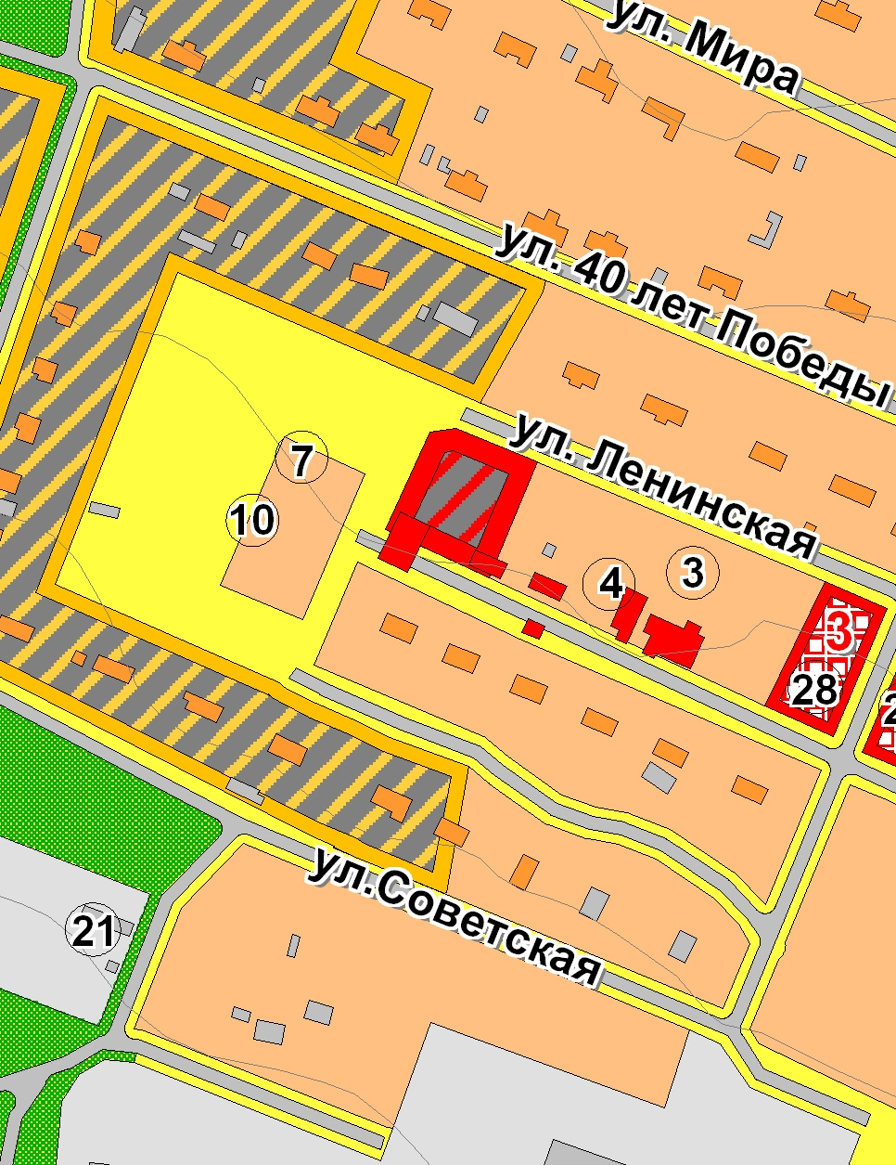

Условные обозначения:

7 - Денисовский ФАП
10- МБОУ Денисовская СОШ, дошкольная группа.
- Обособленная территория
- Прилегающая территория (39м) на которой запрещена торговля алкоголем.

Приложение №2
к решению Собрания депутатов
Денисовского сельского поселения
от 00.00.2018г. № 00
Схемы
границ прилегающих территорий к организациям и (или) объектам, на которых не допускается розничная продажа алкогольной продукции на территории Денисовского сельского поселения
ул. Ленина,54
ул. Ленина57
ул.Ленина58
ул.Советская,49

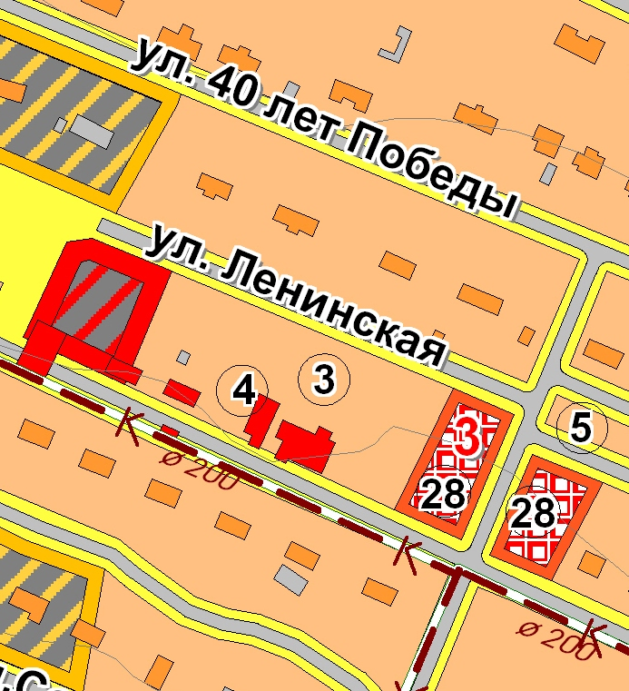

Условные обозначения:
3 — МКУК Денисовский СДК

Прилегающая территория (39м) на которой запрещена торговля алкоголем.

Приложение №2
к решению Собрания депутатов
Денисовского сельского поселения
от 00.00.2018г. № 00

Схемы
границ прилегающих территорий к организациям и (или) объектам, на которых не допускается розничная продажа алкогольной продукции на территории Денисовского сельского поселения.
ул. Ленина,54
ул. Ленина57
ул.Ленина58
ул.Советская,49

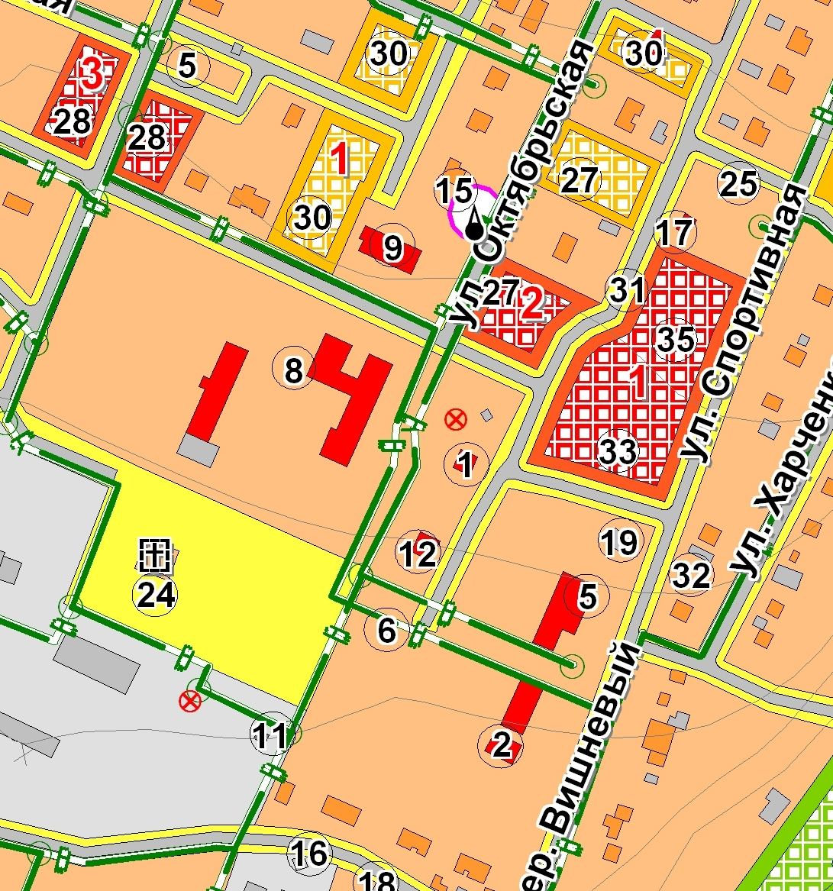

Условные обозначения:

8 — МБОУ Денисовская СОШ ;
- Обособленная территория

- Прилегающая территория (39м) на которой запрещена торговля алкоголем.

